

***Практична робота 4***

***12***

***Створення текстового документа,***

***що містить об’єкти різних типів.***

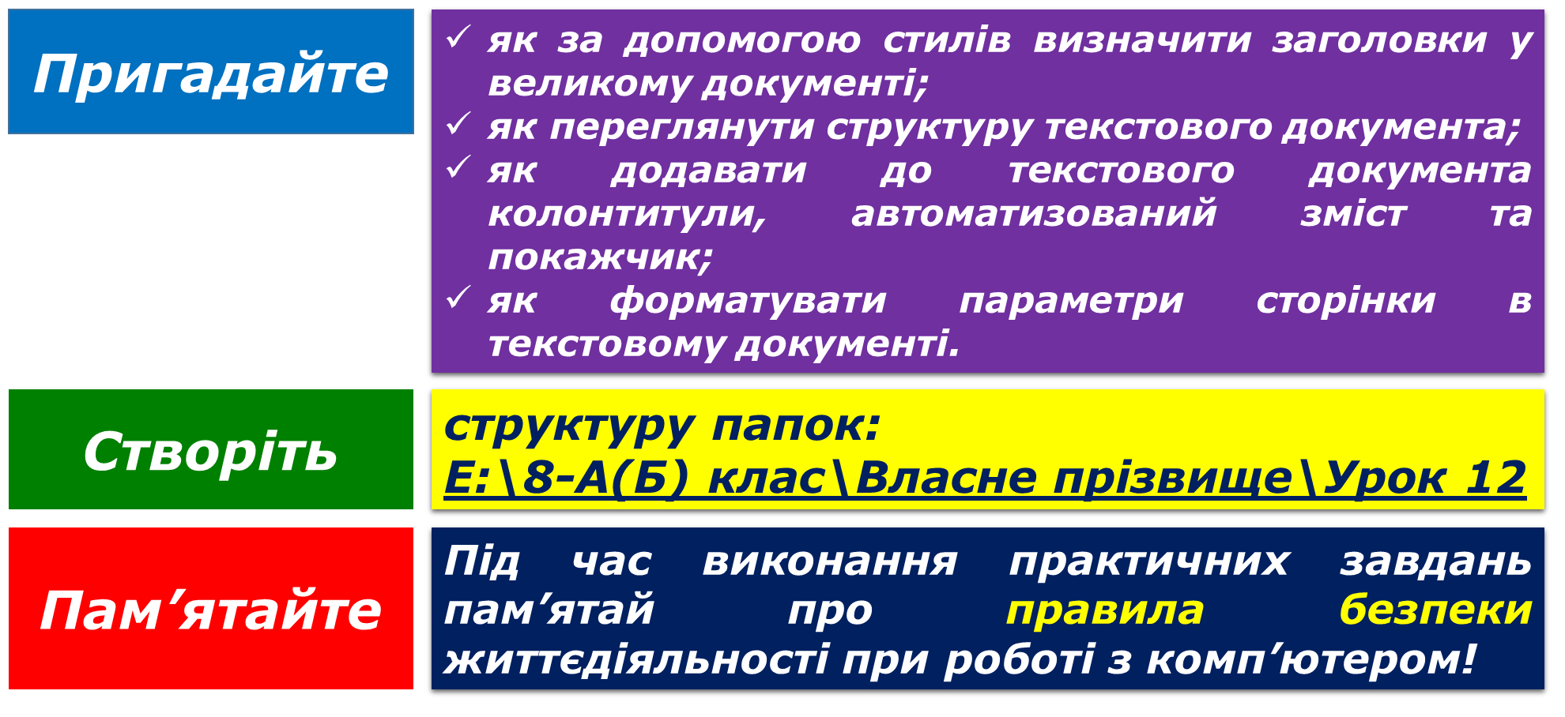

**Завдання 1. Правопис основи слова (3 балів)**

Визначте, які дії виконувалися при підготовці документа **Правопис основи слова**, що зберігається в папці:

* застосування стилів заголовків;
* додавання колонтитулів;
* розбиття документа на розділи;
* встановлення для окремих розділів різних параметрів сторінки;
* авоматизоване додавання змісту документа.

Відкрийте панель навігації та перегляньте структуру документа. Визначте, скільки рівнів заголовків виділено в документі. Скористайтеся заголовками на панелі *Навігація* для переміщення в те місце документа, де розпочинається кожний із розділів.

Перегляньте вміст документа. Визначте основні поняття, що використовуються в документі, та позначте їх як елементи покажчика. Наприкінці документа створіть *покажчик*.

Збережіть отриманий документу файлі з тим самим іменем у папці:

E:\8-А(Б) клас\Власне прізвище\Урок 12\

**Завдання 2. Авіаконструктор Антонов (3 балів)**

Внесіть зміни в документ **Антонов**, що зберігається в папці:

D:\Навчання\8 клас\Урок 12

Текстовий процесор: застосуйте стилі до заголовків, створіть зміст, розбийте документ на розділи так, щоб зміст був розташований на окремій сторінці й кожний фрагмент тексту, що містить заголовок, розпочинався з нової сторінки. До розділу, що містить зміст, встановіть орієнтацію сторінки альбомна та значення лівого і правого полів – по 2 см. Додайте до документа колонтитул, що містить посилання на джерело матеріалу (посилання вказане наприкінці документа) та номери сторінок. Шаблон і розташування колонтитула (верхній чи нижній) оберіть самостійно.

Збережіть отриманий документу файлі з тим самим іменем у папці:

E:\8-А(Б) клас\Власне прізвище\Урок 12\

**Завдання 3. Твори Лесі Українки (6 балів)**

За правилами створення складних документів створіть текстовий документ **Твори Лесі Українки**, який об'єднує збережені в папці:

D:\Навчання\8 клас\Урок 12\Леся Українка\

текстові документи, що містять поеми та вірші. Застосуйте до абзаців, що містять назви творів, стиль *Заголовок 2*. Додайте до документа колонтитули. Шаблон, вміст і розташування (верхній чи нижній} колонтитула оберіть самостійно. На початку документа створіть автоматичний зміст.

Збережіть отриманий документу файлі з іменем **Твори Лесі Українки** у папці:

E:\8-А(Б) клас\Власне прізвище\Урок 12\

Закрийте всі відкриті вікна.

Повідомте вчителя про завершення роботи.